CA电子签章更新维护方式

更新维护方式
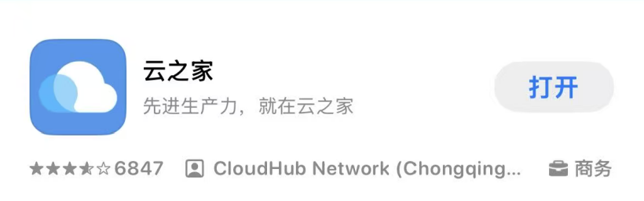
1.下载并登录“云之家”APP。

2.进入底部【应用中心】。
3.找到并进入“蜀道CA认证”应用。
4.在“我的印章”页面中，选择“个人印章”。
5.点击“申请个人印章”，并在印章制作方式处选择“手写印章”。根据页面提示，手写您本人的亲笔电子签字，并设置为“默认印章”。请务必确保签字清晰、真实有效。
6.如有更新维护需求的蜀道集团外部单位评标专家，请到蜀道集团招标中心线下办理。
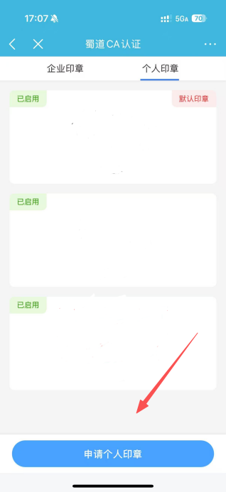
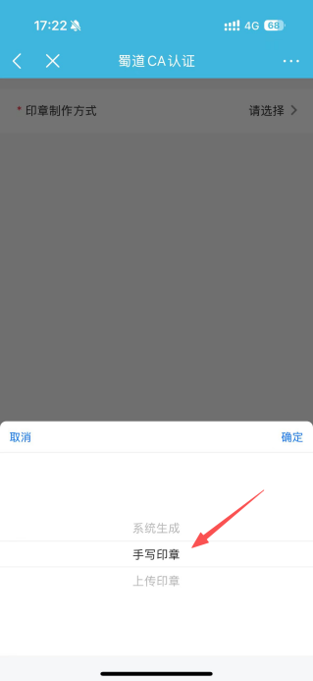
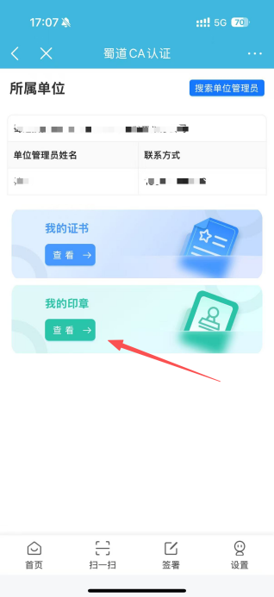
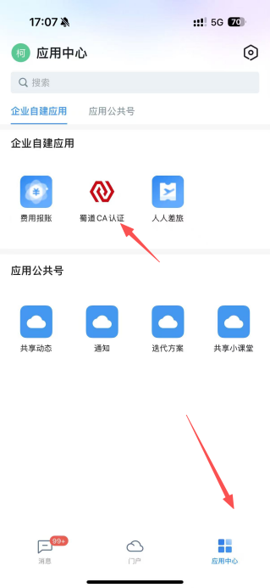

如在操作中遇到问题，请联系咨询电话：4008148188转3。

蜀道投资集团有限责任公司招标管理服务中心
2025年10月24日

